주차 | 17 주차 | 기간 | 2025.12.22 ~ 2025.12.28 | 지도교수 | (서명)
이번주 한일 요약 | - LOD 테셀레이션  - 서버제작
<상세 수행내용>
- UI작업
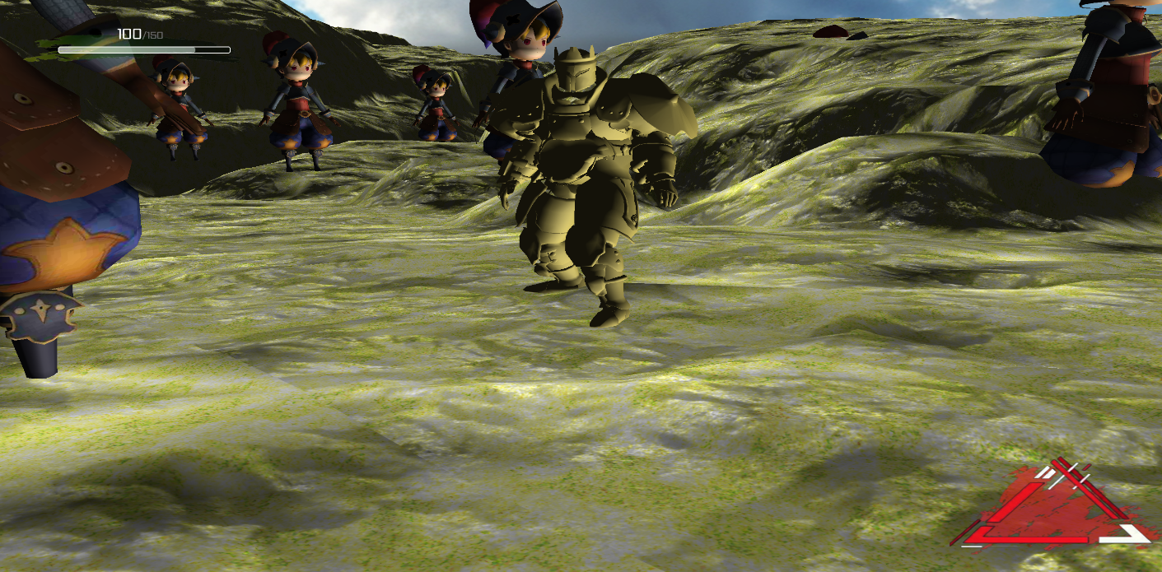
엔진처럼 Anchor위치에 맞게 UI를 바로 넣을 수 있게 제작.
다중, 블랜드 UI를 넣을 수 있게 제작함. IMGUI을 추가하여 텍스트와 에디터기능도 추가할 예정
- 서버제작

문제점 정리
해결방안
다음주차 | 18주차 | 다음기간 | 2025.12.29 ~ 2026.01.4
다음주 할일 | - IMGUI 추가  - 서버제작
지도 교수
Comment

